NÁVOD NA PRÁCI S DOTAČNÍM PORTÁLEM
LIBERECKÉHO KRAJE

Obsah
1) Přihlášení do dotačního portálu 2
2) Založení „žadatele“ v dotačním portálu 4
3) Vyplnění žádosti 5
4) Nahrání příloh 7
5) Ukládání a kontrola žádosti 8
6) Způsoby podepisování a odesílání žádostí o dotace dle typu žadatele 8
7) Návody na možné způsoby odeslání žádosti 9

Návod na práci s dotačním portálem Libereckého kraje
- Přihlášení do dotačního portálu
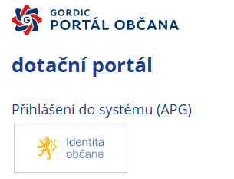
Žádost o dotaci se od 6.1.2025 podává prostřednictvím nového dotačního portálu, do kterého se zpracovatel žádosti (fyzická osoba) přihlásí pomocí elektronické Identity občana. Tím dojde k ověření této fyzické osoby, která pak může předložit svoji vlastní žádost o dotaci, nebo může zastupovat právnickou osobu, nebo jinou fyzickou osobu (ze zákona, nebo na základě plné moci). Volbu, zda budete předkládat vlastní žádost, či zastupovat jinou fyzickou či právnickou osobu provedete až po přihlášení do dotačního portálu.
Vstupte do portálu – zde: https://rap.kraj-lbc.cz/Gordic/ginis/App/Rap05/ , nebo přes dotační web Libereckého kraje

Klikněte na tlačítko „Identita občana“
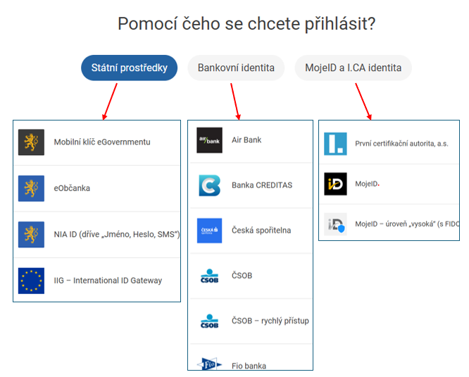
A vyberte jednu z možností přihlášení
Většina z nás má bankovní identitu – tedy vyberte volbu „Bankovní identita“ a ze seznamu vyberte svoji banku a postupujte dle požadavků Vaší banky. Bankovní identitu zřizuje Vaše Banka. Pokud ji nemáte obraťte se na svoji banku.

Dalším nejčastějším prostředkem ověření je NIA ID. Pokud nemáte NIA ID a chcete si ji založit, postupujte podle návodu zde: https://www.identita.gov.cz/registrace/nia-id nebo https://chcidatovku.gov.cz/identita-obcana#zalozeni-identita-obcana
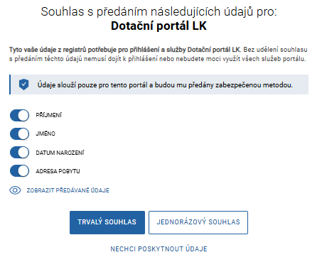
Po ověření Vaší identity musíte vyslovit souhlas s předáním Vašich údajů dotačnímu portálu.
Potvrďte tedy souhlas stisknutím tlačítka
trvalý nebo jednorázovým souhlas

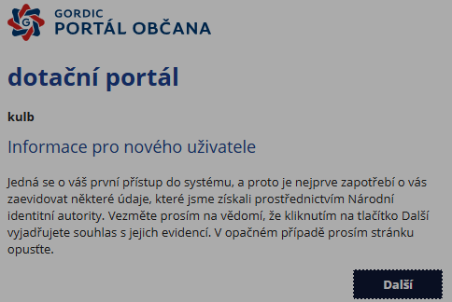
Přihlášení do dotačního portálu začíná informací pro nového uživatele

Potvrďte tlačítkem „další“

Systém Vám zobrazí informace o Vaší osobě. Šedé údaje nelze editovat, jsou převzaty z Vaší identity. Je vhodné doplnit mail a telefon pro rychlejší komunikaci.
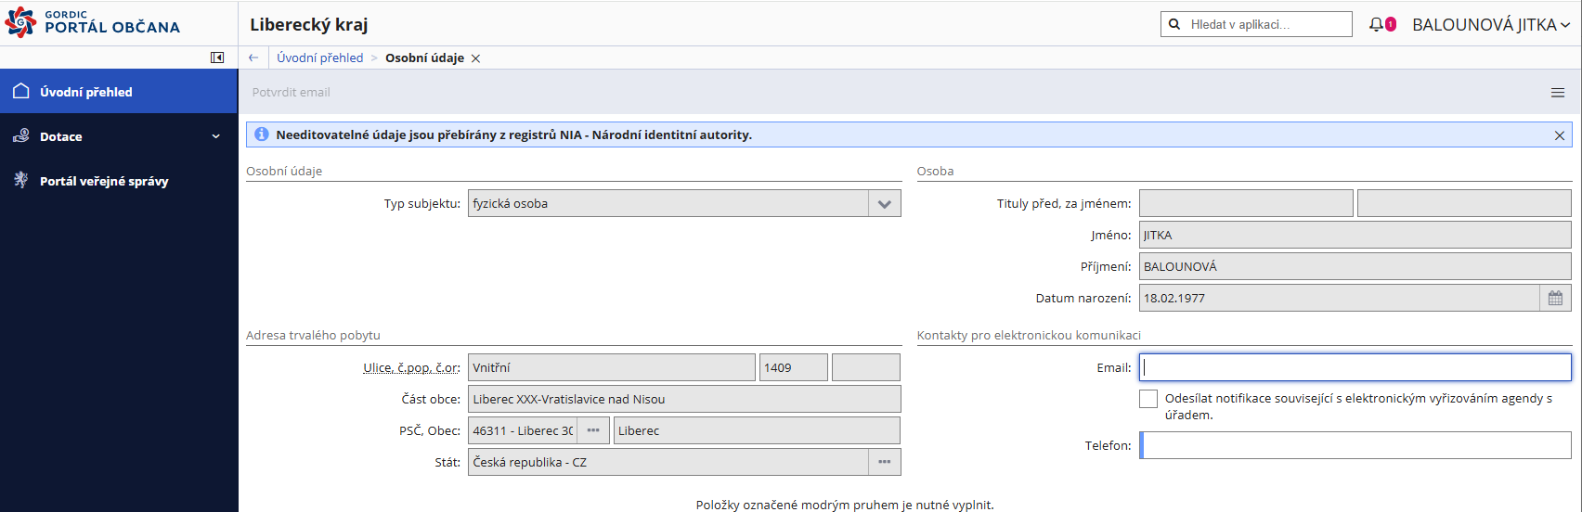
- Založení „žadatele“ v dotačním portálu
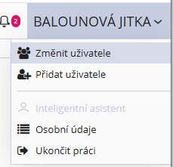
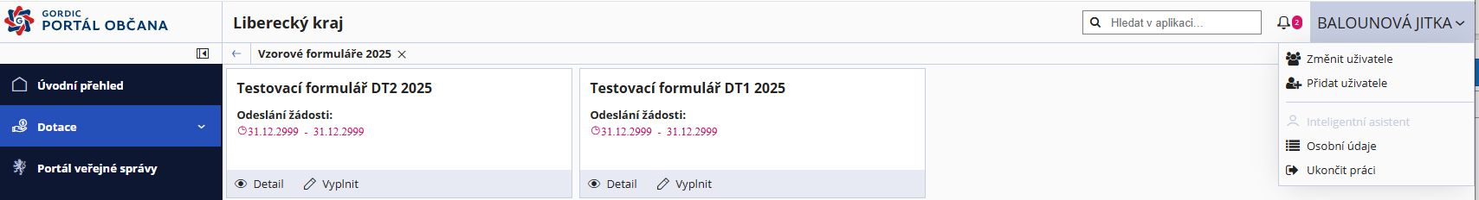
V tomto kroku si zvolíte, za koho žádost vyplňujete.

Změnit uživatele = přepínání mezi osobami nebo firmami, které zastupuji
Přidat uživatele = za koho vystupuji. Za sebe – fyzická osoba (FO), za firmu – právnická osoba (PO) nebo fyzická osoba ponikající (FOP)
Osobní údaje = změna kontaktních údajů – mail, telefon
Ukončit práci = odhlášení

Vytvoření firmy, kterou zastupuji
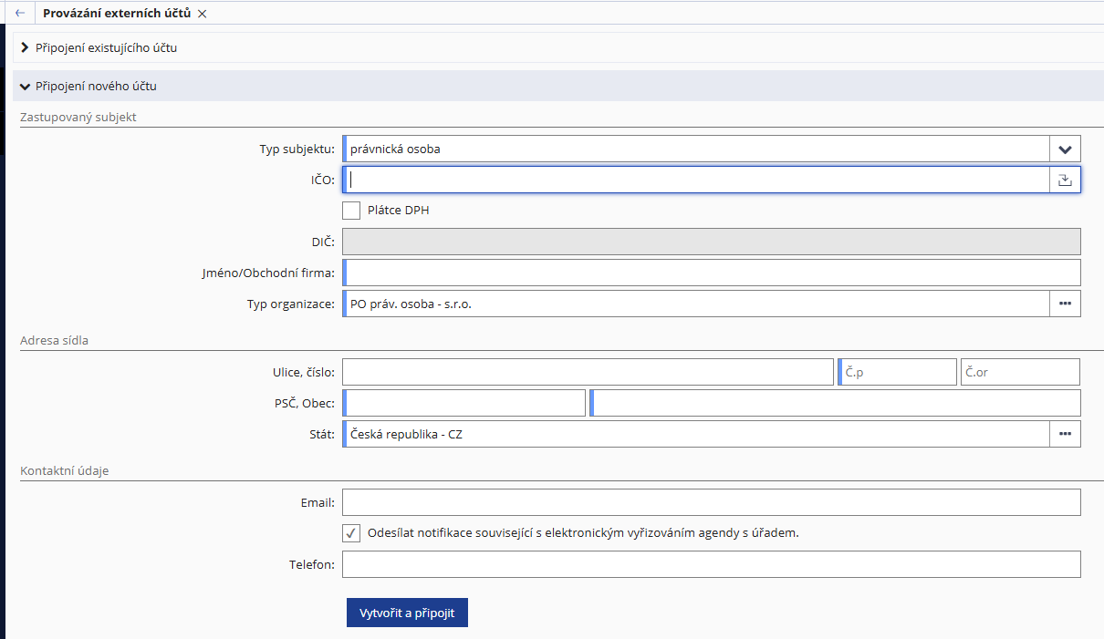
- zadejte IČO organizace a potvrďte Tabelátorem nebo Entrem – systém dotáhne informace o subjektu. Dejte prosím pozor, aby byl správně vyplněn typ subjektu (právnická osoba nebo fyzická osoba - OSVČ). Zkontrolujte údaje a potvrďte tlačítkem „vytvořit a připojit“. Nyní může vystupovat vůči dotačnímu portálu jako fyzická osoba nebo jako osoba zastupující připojenou právnickou osobou. Přepínání mezi těmito profily je přes „změnit uživatele“.
- Vyplnění žádosti
Ujistěte se, že jste zvolili správný typ formuláře – DT1 s podílem a stiskněte Vyplnit.
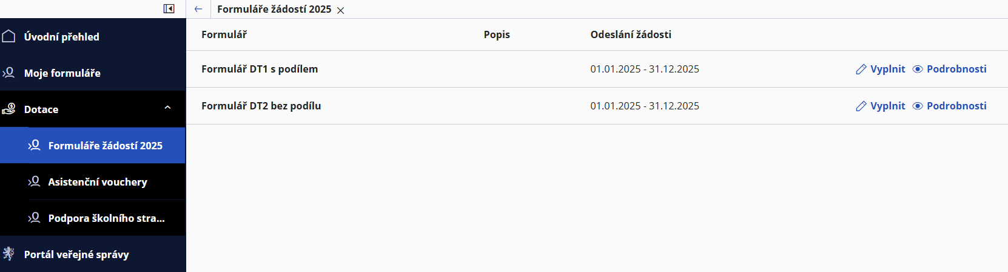

Potvrďte „Založit novou prázdnou pracovní verzi formuláře“
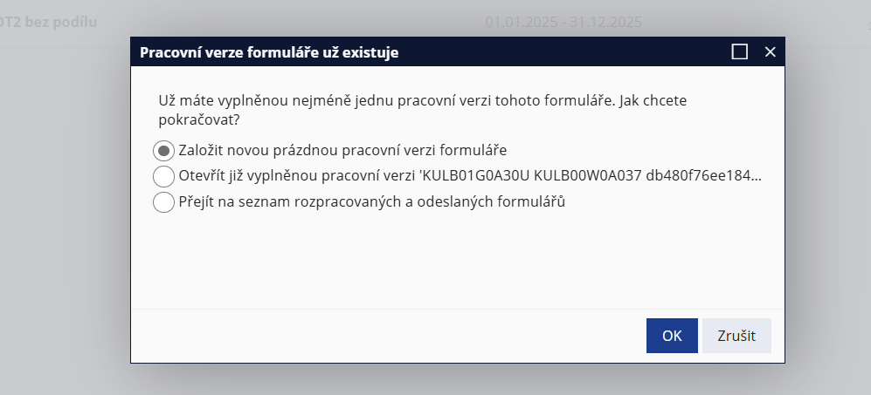

Vyberte příslušný program – 2.5 Podpora regionálních výrobků, výrobců a tradičních řemesel

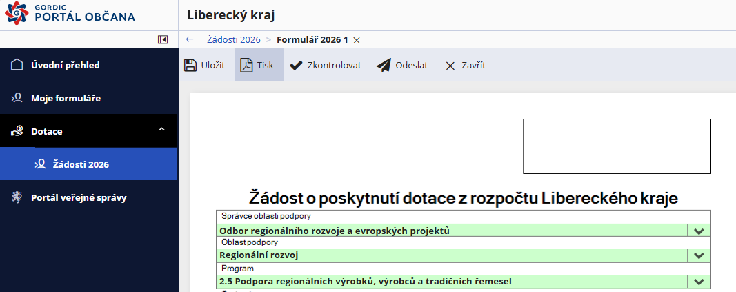

Zvolte stručný a přesný název, který bude jednotný pro celý Váš projekt, uveďte stručně a výstižně účel a odůvodnění projektu.
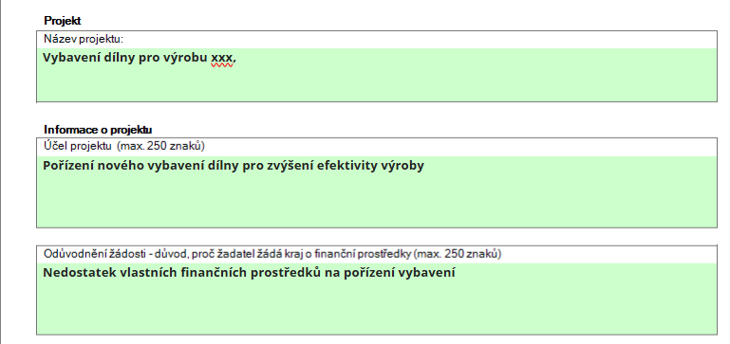

Nastavte si dostatečný termín pro realizaci projektu. Uznány mohou být pouze výdaje s DUZP v tomto termínu realizace.

Uveďte stručně a výstižně parametry projektu.
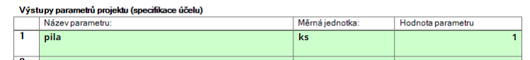
Tyto parametry jsou závazné, jsou uvedeny ve smlouvě o poskytnutí dotace a k závěrečnému vyúčtování je nutné doložit jejich plnění.

Tabulka zdroje na zajištění projektu
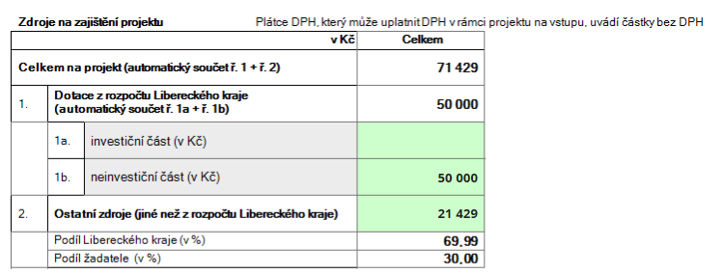
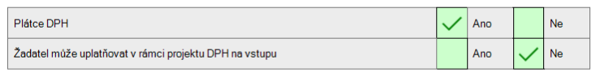
Vyplňte celou požadovanou dotaci (minimálně 20.000 Kč a maximálně 50.000 Kč), ostatní zdroje (finance, které do projektu vložíte vy). Podíly se dopočítají automaticky. Podíl Libereckého kraje může být maximálně 70 %.
Vyplňte také, zda jste plátci DPH a můžete uplatňovat v rámci projektu DPH na vstupu.

- Nahrání příloh
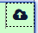
Vyplňte názvy příloh a soubory nahrajte pomocí tlačítka
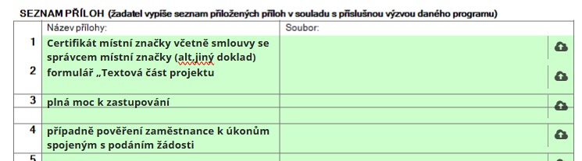
Přílohy musí být vždy zaslány společně s žádostí elektronicky přes dotační portál.

Prohlášení, datumy a jména osob
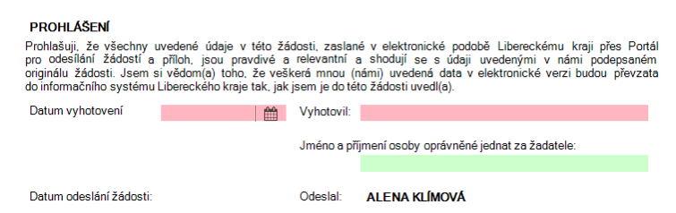
Vyplňte datum vyhotovení, jméno a příjmení osoby, která formulář vyhotovila a jméno a příjmení osoby oprávněné jednat za žadatele.

Datum odeslání a jméno osoby, která formulář odeslala, se vyplní automaticky – jedná se o osobu přihlášenou do dotačního portálu.
Formulář žádosti včetně všech příloh se odesílá pouze elektronicky bez elektronického podpisu. Podpis žadatele na žádosti (osoba přihlášená do dotačního portálu) je nahrazen fikcí podpisu podle ustanovení § 8 zákona č. 365/2000 Sb., o informačních systémech veřejné správy, ve znění pozdějších předpisů.
V případě, že žádost o poskytnutí dotace podá za žádající subjekt fyzická osoba z jiného než žádajícího subjektu, musí předložit originál nebo úředně ověřenou kopii plné moci, ve které žadatel zmocní tuto osobu k úkonům spojeným s podáním žádosti.

V případě, že žádost o poskytnutí dotace podá místo statutárního zástupce zaměstnanec žádajícího subjektu, je možné nad rámec povinných příloh přiložit pověření tohoto zaměstnance k úkonům spojeným s podáním žádosti.

- Ukládání a kontrola žádosti
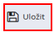
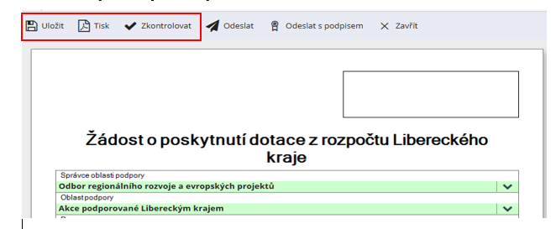
K průběžnému ukládání rozpracované žádosti v portálu slouží tlačítko „uložit“.
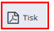
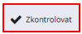
Rozpracovanou žádost můžete ve formátu .pdf uložit v počítači (pokud byste ji např. chtěli před odesláním zkonzultovat s administrátorem) pomocí tlačítka „tisk“.
Před odesláním žádosti zkontrolujte tlačítkem „zkontrolovat“ zda-li je žádost kompletní.

- Odeslání žádosti
Žádost odešlete prostřednictvím portálu pomocí tlačítka 

Přehled všech Vašich žádostí (rozpracovaných i odeslaných) naleznete v záložce „Moje formuláře“.

